 | 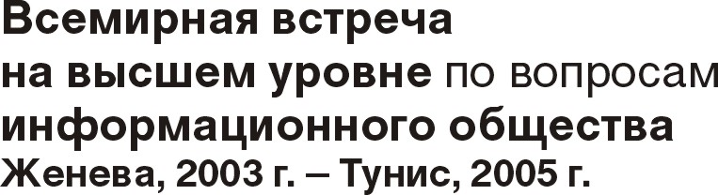 | 
Corrigendum 1 к
Документу WSIS-II/PC-2/DOC/6-R
Заменить п. 11 а) следующим текстом:
22 марта 2005 года
Оригинал: английский
Исполнительный секретариат ВВУИО
корригендум 1 К ПРЕДВАРИТЕЛЬНОМУ ОТЧЕТУ ОБ АНАЛИЗЕ ВЫПОЛНЕНИЯ РЕШЕНИЙ ВВУИО
а. Правительство Канады оказывает содействие и поддержку многочисленным мероприятиям в рамках направлений деятельности Всемирной встречи на высшем уровне по вопросам информационного общества (ВВУИО). Программы и мероприятия правительства Канады способствуют налаживанию партнерских отношений с другими канадскими, а также международными заинтересованными сторонами. Это включает в себя установление партнерских отношений с гражданским обществом, т. е. с частным сектором, академическими институтами и неправительственными организациями, наряду с органами государственного управления других уровней, в целях реализации программ как на национальном, так и на международном уровнях.

